Rossmann销售额预测
1.问题的定义
1.1项目概述
Rossmann是欧洲的一家连锁药店。这个项目源自2015年Kaggle比赛项目，参赛选手需要根据Rossmann药妆店的信息（比如促销，竞争对手，节假日）以及在过去的销售情况，来预测Rossmann未来一段时期的销售额。该项目涉及商业预测领域。

选择这个项目的出发点是：（1）这个项目的数据集是“时间序列数据集”，销售额应该随时间会有周期性的变化，比如促销时销售额会提高，节假日销售额也会提高。不同于简单的分类和回归问题，基于过去的“时序数据集”预测未来的“时序数据”是一个挑战。（2）我准备转行到商业数据分析师，这个项目会丰富我的简历，提高我的竞争力。

数据集是从Kaggle网上下载的。(网址：https://www.kaggle.com/c/rossmann-store-sales/data)，一共有3个数据集：“train.csv”，“test.csv”和“store.csv”。由于Kaggle的测试集“test.csv”并没有提供销售数据（需要上传预测值在网上打分），使用该测试集在本地电脑上无法验证模型的准确性，所以放弃“test.csv”数据集。把“train.csv”训练集进行分割，形成新的训练集和测试集，测试集的时间为最近的2个月。

1.2 问题陈述
问题描述：需要把数据集分成训练集和测试集，训练集的时间范围是2013年1月1日到2015年5月31日，测试集时间范围是2015年6月1日到2015年7月31日。需要根据训练集上的各种特征和标签（“销售额”）训练模型，然后在预测集上预测“销售额”，并对比实际销售额来评估模型。本问题属于监督式学习的回归问题。

为了解决上述问题，需要制定任务的大纲：
1. 首先要对数据集进行清洗，修改数据类型，查找缺失值，对缺失值进行处理；

2. 利用pandas对数据集进行EDA分析，分为一维数据分析（直方图，箱线图）和多维数据分析（散点图、柱状图）

3. 我之后要构建适合机器学习的数据集。我要拆分数据集为训练集和测试集，其中测试集是保留了最近两个月的数据（2015-06-01 ~ 2015-07-31），剩下的数据为训练集。
4. 标记异常值

5. 构造新的特征，比如：2015年5月31日前一个季度的销售额的均值，因为最近一段时间的销售额隐含了这个店的“当前”的一些基本面（比如地段、人流、当地的税收等情况）。

6. 对分类特征进行独热编码处理，对含有异常值的特征使用对数缩放。

7. 为避免过拟合，我将使用sklearn选出最重要的特征。

8. 构建基准模型，以方便对比。

9. 选择适当的回归算法，选择决策树回归模型，GBDT梯度提升树模型、和随机森林回归模型，在训练集进行训练。

10. 对各种模型进行评估，选出合适的模型作为最终的模型，并采用交叉检验配合网格搜索的方法和手动调参的方法确定最优参数。

11. 结论

我期望的结果是我建立的模型的预测值与实际值接近，并且模型评估的分数能排在Kaggle比赛选手的前50%。

1.3评价指标
选定Kaggle比赛的评估指标作为该项目的评估指标，即“百分比误差均方根”——RMSPE：
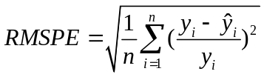

RMSPE是反映预测值和实际值的整体百分比误差，RMSPE越小越好，Kaggle比赛第一名选手在“Private Leaderboard”的成绩是0.10021，3303名选手的中位数是0.12968。

2.分析
2.1数据的探索
2.1.1数据集特征介绍
根据上文的介绍，现有可用的数据文件有2个："train.csv"和" store.csv "，下面分别介绍一下train.csv数据集和store.csv数据集。
用“pandas.read_csv”命令可以很方便的将train.csv文件的数据导入到jupyter notebook中，经过查询我发现共有1017209行数据，9个特征，特征的详细说明如下：
'Sales' -- 当天的销售额
' Store ' -- 门店的ID
' Day of Week ' --- 今天是星期几
' Date ' -- 时间， 范围：2013年01月1日~2015年7月31日
'Customers' -- 当天的到店人数
' Open ' -- 当天的开店和关店情况
' Promo ' -- 当天是否有促销活动
' StateHoliday ' -- 当天是否是节日，a代表国家法定假日，b代表复活节，c代表圣诞节，0代表非节日
' SchoolHoliday ' -- 当天是否学校放假

store.csv有1115行数据10个特征，是记录每个门店自身信息的数据集，这些数据是不随时间变化的，下面是store.csv给出的特征：
' Store ' --门店的ID
' Storetype ' -- 门店的类型，有a，b，c，d四种
' Assortment ' -- 门店的供货范围等级，分为“a, b, c”3个等级，a：'基础'；b：“额外”；c：“扩大”
' CompetitionDistance ' -- 最近的竞争对手离该门店的距离
' CompetitionOpenSinceMonth\Year ' -- 最近的竞争对手的门店开业是哪个月\哪年，这两个变量其实可以换算成“对应某一天已经开张多少个月”
' Promo2' – 门店是否长期参加促销活动，0代表门店不参加，1代表参加
' Promo2Since[Year/Week]' – 门店第一次促销是哪年/第几周
' PromoInterval ' – 门店每年促销的月份

为了方便分析，采用merger命令将train.csv和store.csv合并成为一个数据集“df”，后续所有的分析和建模都在“df”上进行。以“df”数据集第一条样本为例，这条样本包含的信息是：编号为1号的门店，时间2015-07-31，销售额5263，人流数：555人，当天是开店状态，是促销状态，当天不是节假日，当天学校放假，该店的类型是c, 销售范围类型是a，竞争对手的离该店的距离是1270m，竞争对手开店时间是2008年9月，该门店并不参与长期促销。

2.1.2 统计量的讨论：
（1）特征Sales（销售额）的统计量：由于开店时才有销售额，只统计开店的情况，销售额的均值是6955.51元，中位数是6369元，标准差是3104元，最大值是41551元，最小值是0。

（2）特征Customers的统计量：在开店情况下，客流量的均值是763人，中位数676人，标准差401人，最大值7388人，最小值0人。实际上，Customer不能作为特征让机器学习，因为预测集上不应该有该特征，因为在未来数据集中我们是无法知道客流情况的。但可以根据训练集上的客流量来创建新的特征来间接使用Customers特征，后面会详细介绍。

（3）店铺种类的统计：a类店602个，b类店17个，c类店148个，d类店348个

（4）店铺销售范围等级的统计：a类店593个，b类店9个，c类店513个

（5）竞争对手的距离统计：平均距离是5613m，中位数2330m，标准差8498m，最大值75860m，最小值20m

（6）在整体数据集上，周一到周日开店样本数据统计
 | 周一 | 周二 | 周三 | 周四 | 周五 | 周六 | 周日
样本数据（行） | 137560 | 143961 | 141936 | 134644 | 138640 | 144058 | 3593
值得注意，星期日的“开店记录”很少只有3593条，说明大部分店铺在周日都休息。周一到周六的开店数据量基本相同。所以大多数门店的销售额曲线在周日都是0。
2.1.3异常数据：
（1）数据格式问题：pd.read_csv将数据文件转换成DataFrame后某些数据的数据类型并不是我们想要的，需要转换，比如“Date”特征在转换时，为字符串格式，而我需要将其转换成Datetime格式。在后面的“数据预处理”部分会有详细讨论。

（2）train.csv没有缺失值，store.csv数据集中有大量的缺失值，其中：
- CompetitionDistance特征的缺失值有3个
- CompetitionOpenSinceMonth 和 CompetitionOpenSinceYear 和'PromoInterval'的缺失值均有354个，而且重叠。这种情况是正常的，如果不进行长期促销，那么以上这3类特征就不存在。

（3）异常值：
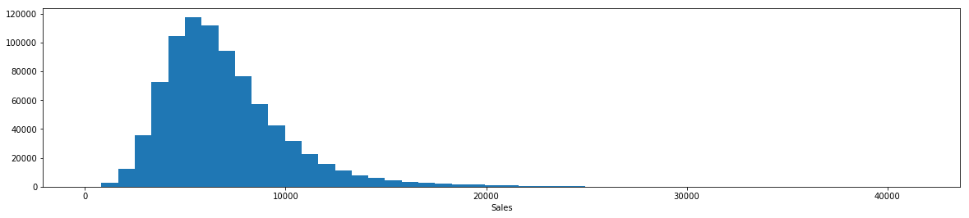
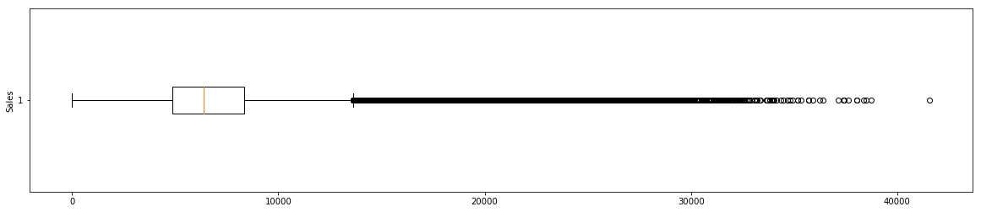

上图是'Sales'特征的直方图和箱线图，可以看到数据集中存在大量异常值。需要注意的是，上图统计的是总数据集（包含所有门店）中的异常值，实际上需要按各门店单独找出异常值，后面的“数据预处理”部分会有详细讨论。

2.2 探索性可视化
2.2.1 'StoreType'特征的可视化
在开店条件下，统计a, b, c, d类门店的平均每日销售额，比如a类门店的平均每日销售额为所有a类门店每日的销售数据的平均值。
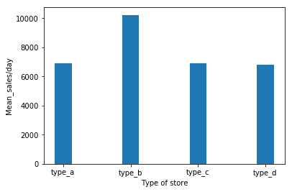
上图说明b类门店每天的平均销售额最高，a类、b类、c类商店的销售额几乎相同。由于b类门店销售额明显高于其他种类门店，所以在机器学习中，该特征是比较重要的。

2.2.2 'Assortment'特征的可视化
Assortment是指门店供货范围等级，统计a，b，c类门店的平均每日销售额。
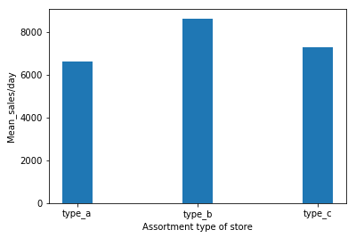
上图说明Assortment类型为b的每天平均销量最高，但根据上面2.1.2节分析可知，这样的门店的数量只有9个，Rossmann的管理层是否可以考虑一下调整门店的销售范围呢？由于b类门店销售额明显高于其他种类门店，所以在机器学习中，该特征是比较重要的。

2.2.3 时间-销售额的关系
随机取5个商店的销售额数据，分别是[505,625,1031,520,567], 由于显示问题，我只取2015-01-01以后的数据，横轴是时间，纵轴是每日销售额。
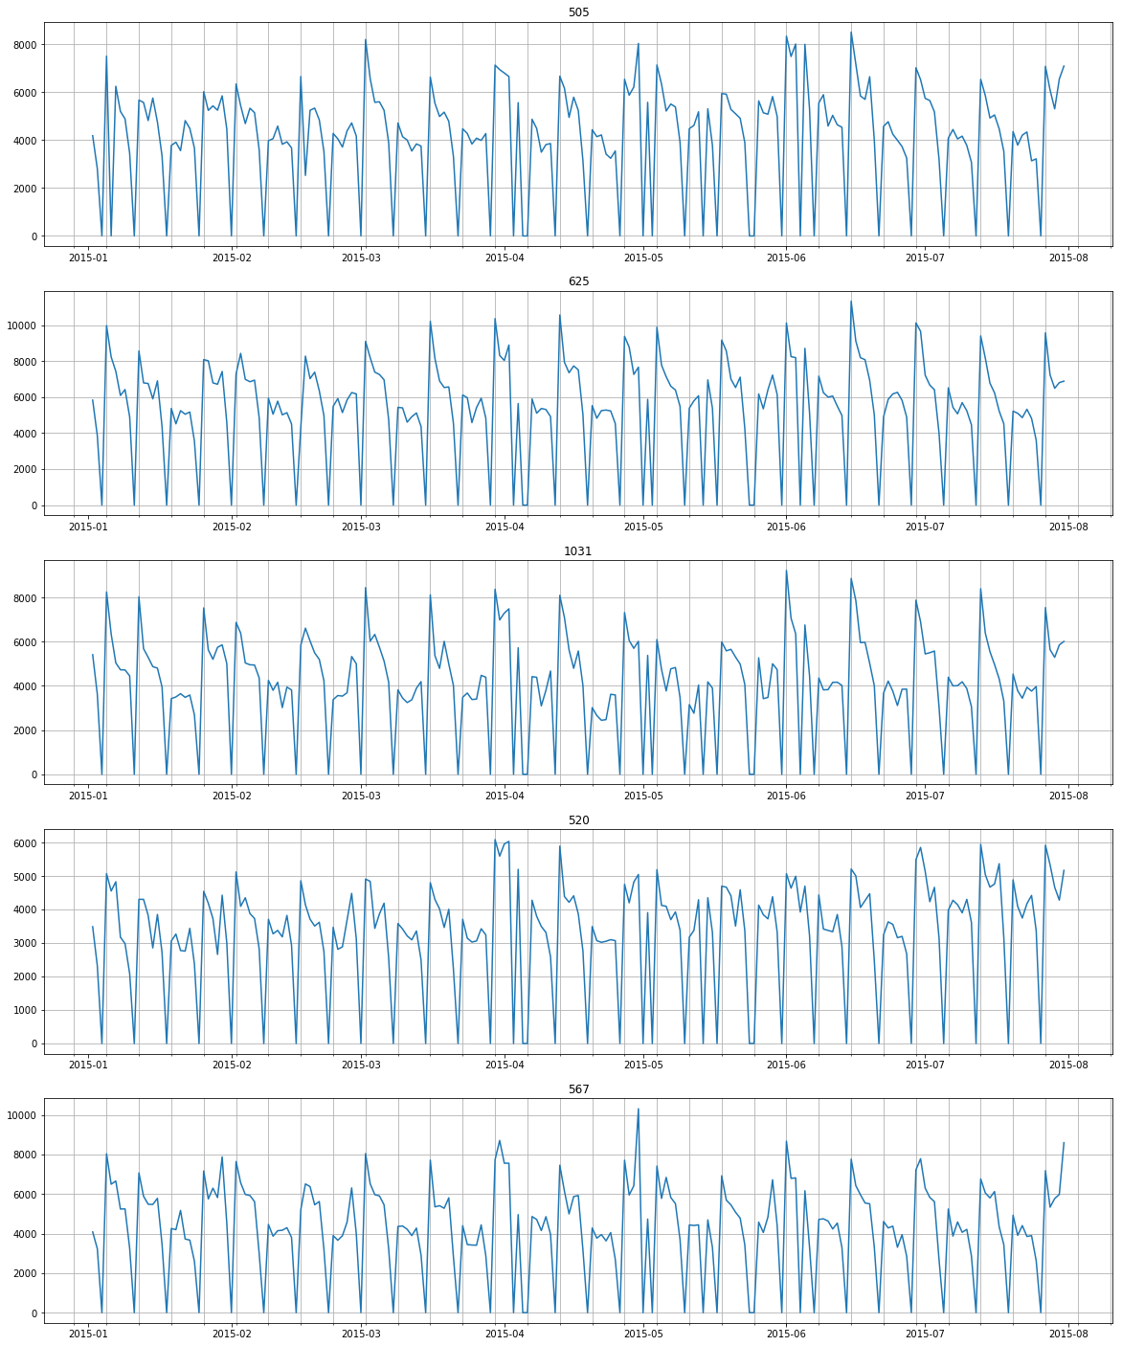
上图的横坐标是时间，纵坐标是销售额，每一个栅隔的宽度表示1周，横坐标的小刻度表示周一。通过上图发现，各门店的销售数据明显呈现周期性变化。而且似乎存在矮的波峰和高的波峰交替出现（月初、月末和月中销售额比平时多）。

通过上述分析可知，如果让机器去预测销售额，时间是非常重要的特征，但是如果简单把‘Date’参数传给计算机，显然计算机做不到预测，因为训练集的时间和预测集的时间不重叠。但是我们可以构建新的特征，比如‘几号’，“第几周”，‘第几月’，‘第几年’等特征，预测集和训练集都有这样的特征，这样机器就可以根据时间特征进行预测了。
通过'Date'特征，我又构建了如下新的时间特征：
- DateDay: 从每月的第一日起算，今天是几号
- DateWeek: 今天是一年中的第几周（注：一年有52周）
- DateMonth: 今天是第几月（注：一年有12个月）
- DateYear: 今天是哪一年
- DateDayOfYear:今天是一年内的第几天

举例一个Date特征为'2015-02-08'的例子：

Date | DateDay | DateWeek | DateMonth | DateYear | DateDayOfYear
2015-02-08 | 8 | 6 | 2 | 2015 | 39

下面来分析一下新的时间单位与销售额的关系：

2.2.4 一周的平均销售额
取周一到周日的销售额数据分别统计销售额均值。
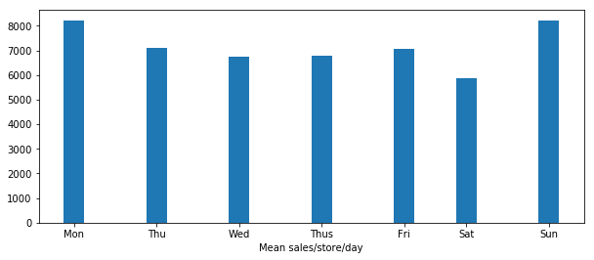
通过上图可知，即便周日大部分门店都停业，但是在周日开店的平均营业额是最高的，可能周日营业的门店本身地处繁华地段，销售火爆，周日赚钱的机会也不错过。周六开店的平均营业额最低，这个有点反常，可能是欧洲人周末休息；周一营业额偏高可能是周日门店大部分休息，购买力在周一释放了。

2.2.5 一个月内的每日平均销售额
取1号到31号分别统计销售额均值
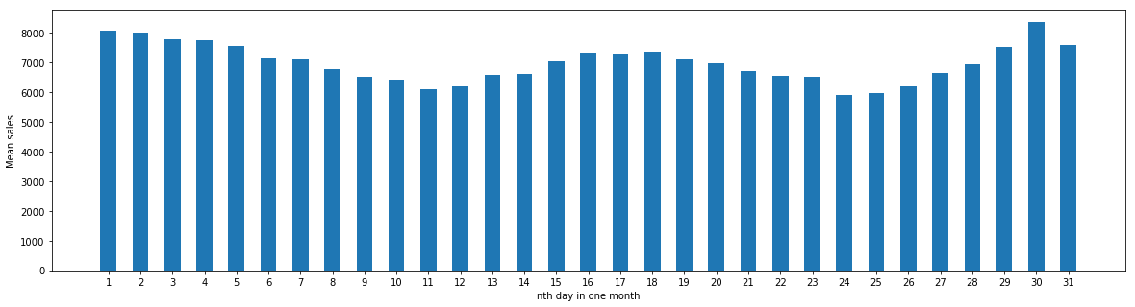
通过上图可知，月初、月末和月中的平均销售额会高些。

2.2.6 第n周的平均销售额
取1周到52周分别统计销售额均值
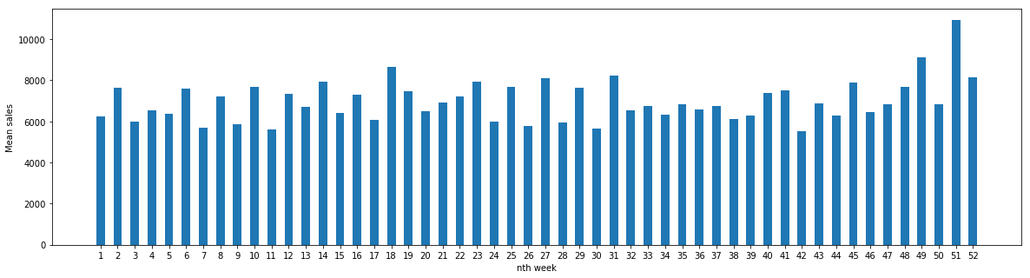
通过上图可看出，第51周内每日平均销售额最高，这是因为圣诞节前一周，是购物黄金时期。

2.2.7 第n月的平均销售额
取1到12月分别统计销售额均值
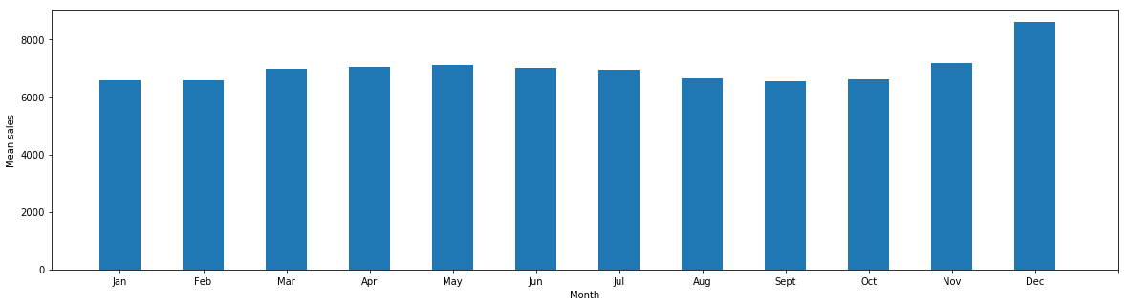
通过上图可知，1月份，2月，9月是淡季，12月是销售旺季。

2.2.8 第n年内平均销售额
取2013,2014,2015年分别统计销售额均值
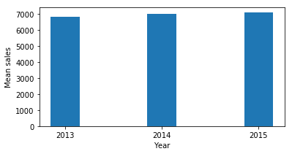
2013年平均销售额为6814元，2014年平均销售额为7025元，2015年为7088元，通过上图可知，每年的平均销售额逐年增加，但增加幅度不大，可能是通胀因素导致。

2.2.9一年内第n日平均销售额
取1~365天分别统计销售额均值
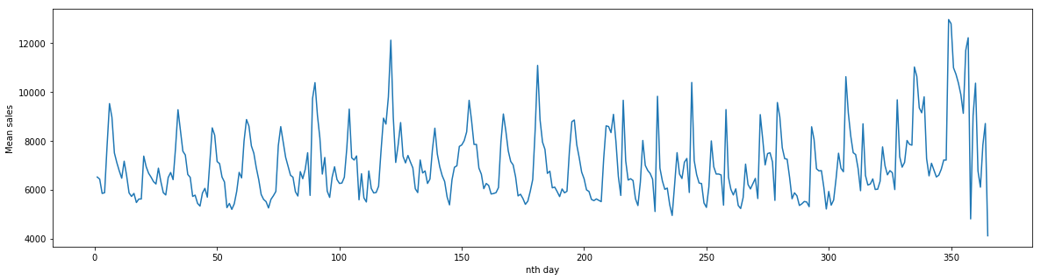
一年中销量最大的时间为第349天（12月15日），一年中销量最少的时间为第365天（12月31日），第121天(5月1日)的销量也较高

2.2.10促销对销售额的影响
促销时销售额均值为8228元，非促销时销售额均值为5929元，可以看出促销对门店的每日销售额影响显著，能提高38.76%

2.2.11学校放假对销售额的影响
学校放假时销售额均值为7200元，非放假时的销售额均值为6897元，学校放假对门店的每日销售额影响不明显，仅能提高4.4%。

2.2.12 法定假日对销售额的影响：
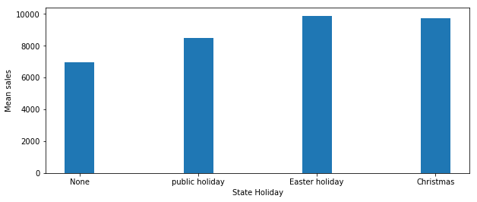
通过上图可以看出复活节销量最高，圣诞节销量也比较高，非节假日销量低。

2.3算法和技术
我选择使用的算法是“决策树回归模型”、“GBDT梯度提升决策树模型”和“随机森林回归模型”。由于本项目的目标变量为连续变量 — 销售额，是典型的监督式回归问题，所以上述3个模型都适用。下面分别介绍一下这3种模型。

2.3.1决策树回归模型
（摘自：http://www.jianshu.com/p/005a4e6ac775）
回归树总体流程类似于分类树，区别在于，回归树的每一个节点都会得一个预测值，以年龄为例，该预测值等于属于这个节点的所有人年龄的平均值。分枝时穷举每一个Feature的每个阈值找最好的分割点，但衡量最好的标准不再是最大熵，而是最小化均方误差。也就是被预测出错的人数越多，错的越离谱，平方误差就越大，通过最小化平方误差能够找到最可靠的分枝依据。分枝直到每个叶子节点上人的年龄都唯一或者达到预设的终止条件(如叶子个数上限)，若最终叶子节点上人的年龄不唯一，则以该节点上所有人的平均年龄做为该叶子节点的预测年龄。

sklearn中决策树回归的常用参数：
criterion：分叉依据，默认取mse（均方误差）
max_depth：最大深度，即分到第几层就不再往下分叉了
min_samples_split：最小可分的样本数，默认为2，这个值容易造成过拟合。
为了避免过拟合一般都调整max_depth参数。

2.3.2 GBDT梯度提升决策树
（摘自http://blog.csdn.net/qq_16365849/article/details/52733416）

GBDT是决策树中的回归树，决策树分为回归树和分类树，分类树的衡量标准是最大熵，而回归树的衡量标准是最小化均方差。GBDT可以用来做分类、回归。GBDT由多棵决策树构成，通常都是上百棵树，而且每棵树规模都较小（即树的深度会比较浅）。模型预测的时候，对于输入的一个样本实例，然后会遍历每一棵决策树，每棵树都会对预测值进行调整修正，最后得到预测的结果。

为了搞明白GBDT，下面先解释Gradient Boosting（GB，梯度提升）。
Boosting是利用一些弱分类器的组合来构造一个强分类器。与Boosting相比，GB每一次的计算是为了减少上一次的残差，就可以在残差减少的梯度方向上建立一个新的模型。在Gradient Boost中，每个新的模型是为了使得之前模型的残差往梯度方向减少，与Boosting对错误的样本加大加权的做法有着很大的区别。

在线性回归中，我们希望找到一组参数使得模型的残差最小化。如果只使用一次项来解释二次曲线，那么就会存有大量残差，此时就可以用二次项来继续解释残差，所以可在模型中加入这个二次项。同样的，GB是先根据初始模型计算伪残差，之后建立一个学习器来解释伪残差，该学习器是在梯度方向上减少残差。再将该学习器乘上权重系数(学习速率)和原来的模型进行线性组合形成新的模型。这样反复迭代就可以找到一个使损失函数的期望达到最小的模型。

GBDT的每一棵树学的是之前所有树“结论和”的残差，这个残差就是一个加预测值后能得真实值的累加量。比如A的真实年龄是18岁，但第一棵树的预测年龄是12岁，差了6岁，即残差为6岁。那么在第二棵树里我们把A的年龄设为6岁去学习。如果第二棵树真的能把A分到6岁的叶子节点，那累加两棵树的结论就是A的真实年龄。如果第二棵树的结论是5岁，则A仍然存在1岁的残差，第三棵树里A的年龄就变成1岁，继续学习。
概括GBDT：先构造一个（决策）树，然后不断在已有模型和实际样本输出的残差上再构造一颗树，依次迭代。

sklearn中GBDT的常用参数
loss：损失函数，默认为‘ls’最小二乘回归
n_estimators: 几棵树，默认取100
max_depth: 最大深度，由于是弱分类器，该值不宜设置过大，默认取3

2.3.3 随机森林回归
（摘自http://www.cnblogs.com/hrlnw/p/3850459.html）

随机森林，指的是利用多棵树对样本进行训练并预测的一种分类器。简单来说，随机森林就是由多棵CART（Classification And Regression Tree）构成的。对于每棵树，它们使用的训练集是从总的训练集中有放回采样出来的，这意味着，总的训练集中的有些样本可能多次出现在一棵树的训练集中，也可能从未出现在一棵树的训练集中。在训练每棵树的节点时，使用的特征是从所有特征中按照一定比例随机地无放回的抽取的，根据Leo Breiman的建议，假设总的特征数量为M，这个比例可以是sqrt(M),1/2sqrt(M),2sqrt(M)。

因此，随机森林的训练过程可以总结如下：
(1)给定训练集S，测试集T，特征维数F。确定参数：使用到的CART的数量t，每棵树的深度d，每个节点使用到的特征数量f，终止条件：节点上最少样本数s，节点上最少的信息增益m
对于第i棵树：
(2)从S中有放回的抽取大小和S一样的训练集S(i)，作为根节点的样本，从根节点开始训练
(3)如果当前节点上达到终止条件，则设置当前节点为叶子节点，如果是分类问题，该叶子节点的预测输出为当前节点样本集合中数量最多的那一类c(j)，概率p为c(j)占当前样本集的比例；如果是回归问题，预测输出为当前节点样本集各个样本值的平均值。然后继续训练其他节点。如果当前节点没有达到终止条件，则从F维特征中无放回的随机选取f维特征。利用这f维特征，寻找分类效果最好的一维特征k及其阈值t_{h}，当前节点上样本第k维特征小于t_{h}的样本被划分到左节点，其余的被划分到右节点。继续训练其他节点。
(4)重复(2)(3)直到所有节点都训练过了或者被标记为叶子节点。
(5)重复(2),(3),(4)直到所有CART都被训练过。
利用随机森林的预测过程如下：
对于第i棵树：
(1)从当前树的根节点开始，根据当前节点的阈值t_{h}，判断是进入左节点(<t_{h})还是进入右节点(>=t_{h})，直到到达，某个叶子节点，并输出预测值。
(2)重复执行(1)直到所有t棵树都输出了预测值。如果是分类问题，则输出为所有树中预测概率总和最大的那一个类，即对每个c(j)的p进行累计；如果是回归问题，则输出为所有树的输出的平均值。

随机森林回归的常用参数：
n_estimators: 几棵树，默认取10棵树
criterion：分叉依据，默认取' mse '（均方误差）
max_depth：最大深度

2.4基准模型
我选择的基准模型是：2015-06-01前3个月的各店的“周一到周日分别统计”的销售额平均值。原理：测试集是2015-06-01~2015-07-31，取前3个月的数据能较好的估算未来一段时期的销售状况。比如，把“1号门店在2015年3月1日到5月31日周一的平均销售额”做为1号门店在测试集中周一时的销售额预测值。

通过计算得到的RMSPE为0.2187，这个结果其实还是超出我的预计的，因为即使不使用机器学习，基准模型错误率也只有22%，印证了周一到周日的销售额变化有明显的规律。

3.方法
3.1数据预处理
3.1.1数据类型的转换
pd.read_csv，在默认条件时（实际上可以修改参数）读入数据时会将数字转换成整型或浮点型，文字转换成字符串类型。train.csv数据集中的“Date”特征在pandas转换时，成为了字符串格式，我使用df_train['Date'].astype('datetime64')将字符串转换成'datetime64'类型。另外，‘SateHoliday’特征有4类：0, a, b, c。 pd.read_csv将其转成为了{0L, '0', 'a', 'b', 'c'}，我用astype命令将其全部转换成字符串类型。

3.1.2 缺失值的处理：
train.csv没有缺失值，store.csv数据集中有大量的缺失值，针对各特征的缺失值处理如下：
- CompetitionDistance特征的缺失值有3个，而且CompetitionOpenSinceMonth，CompetitionOpenSinceYear，的信息均没有，有两种可能造成该行没有信息：（1）周围没有竞争对手，所以没填；（2）统计漏洞；我按第一种情况考虑。取该列最大值进行填充，意味着，竞争对手离我很远，影响可以忽略不计。

- CompetitionOpenSinceMonth 和 CompetitionOpenSinceYear 的缺失值均有354个，而且出现的频率是重叠的，即如果某一行数据没有CompetitionOpenSinceMonth，那么同时也没有CompetitionOpenSinceYear。占该数据集1/3左右，用均值替代不太合理，为了明显区别其他数据，我决定将缺失值设置为-1。

- 根据统计可知：参加促销门店的'Promo2SinceWeek','Promo2SinceYear','PromoInterval'特征均有数据；不参加促销门店的上述3个特征均没有记录。与上面处理方法类似，'Promo2SinceWeek','Promo2SinceYear'的缺失值设置为-1。

- 'PromoInterval'特征除缺失值外，每行的数据有4个月份，类型是字符串，考虑到该特征有缺失值，我将该特征转换成12个特征，对应12个月。例如：某一行数据为 “Jan,Apr,Jul,Oct”，那么新的特征PromoInterval_Jan,PromoInterval_Apr,PromoInterval_Jul,PromoInterval_Oct对应的数据为1，其余月份特征为0，如果是缺失值，那么上述12个特征都为0。

3.1.3异常值的处理
上文已讨论，在开店情况下，销售额为0属于异常数据，而且在训练集上只有54个样本，我将这个54个样本删除。
另外，我在训练集上对'Sales'特征的异常值进行了标记，因为整体数据集是包含1115个门店的销售数据，所以需要根据每个店的情况分别进行异常值的标记。异常值的定义为小于“Q1-1.5 IQR”和大于 “Q3+1.5 IQR”，实际上只有大于“Q3+1.5 IQR”的情况。在训练集上添加新的一列特征“Outlier”，当为1时，该样本是异常值，当为0时，该样本不是异常值。下图是1~10号门店的销售额曲线，其中的红点是异常值。
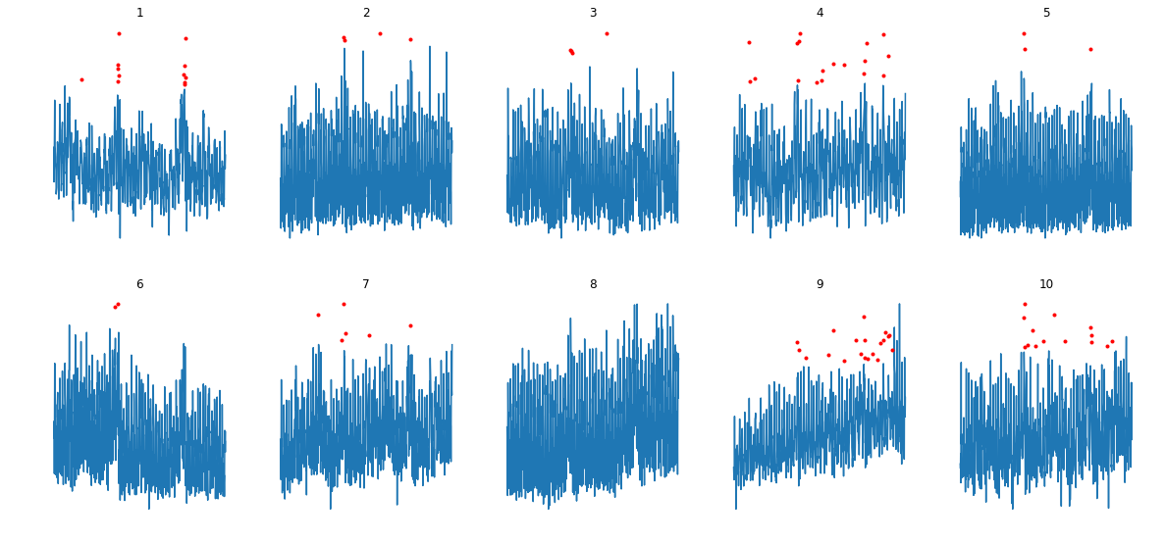含异常值的1~10号门店销售额曲线

3.2 特征工程
3.2.1独热编码
由于'Store_type'，'StateHoliday'，'Assortment'为分类特征，需要对分类特征应用独热编码，采用命令pd.get_dummies(df)，可以很方便地转化分类特征。

3.2.2 构建新的特征
Kaggle比赛选手要想获得好成绩需要基于原始特征构建大量的新的特征，第一名选手（来自荷兰的Gert） 构建的新的特征超过40个，有的选手还增加了外部数据集比如天气特征、门店的地理位置、谷歌搜索的特征。

上面已提到了我将"Date"特征转换成了：" DateDay "，" DateWeek "，" DateMonth "，DateYear和 DateDayOfYear5个新时间特征。除此之外，还构建了如下几个新的特征：
'SalesPerDay'： 最近一季度的单店每日销售额平均值
'CustomersPerDay'：最近一季度单店每日客流量平均值
'SalesPerCustomersPerDay'：最近一季度单店每日每人平均消费额
'SalesPerWeekDay'：最近一季度单店“周一到周日分别统计”的每日销售额平均值，即基准模型的参数。

3.2.3 对数缩放：
如果数据不是正态分布的，尤其是数据的平均数和中位数相差很大的时候（表示数据非常歪斜）。这时候通常用一个非线性的缩放是很合适的。一个比较简单的并且在大多数情况下都适用的方法是使用自然对数。
我将：' CompetitionDistance ','SalesPerDay',' SalesPerWeekDay '这3个特征进行了对数缩放，并且将目标值'Sales'也进行的对数缩放。

3.2.4 特征选择
特征选择的好处是避免过拟合，减少模型计算的时间。
我的初始特征为：
features_raw = ['Store','DayOfWeek', 'Open', 'Promo', 'SchoolHoliday',
'CompetitionDistanceLog','CompetitionOpenSinceMonth',
'CompetitionOpenSinceYear','Promo2','Promo2SinceWeek',
'Promo2SinceYear','PromoInterval_Jan', 'PromoInterval_Feb',
'PromoInterval_Mar', 'PromoInterval_Apr', 'PromoInterval_May',
'PromoInterval_Jun', 'PromoInterval_Jul', 'PromoInterval_Aug',
'PromoInterval_Sept', 'PromoInterval_Oct', 'PromoInterval_Nov',
'PromoInterval_Dec','DateDay', 'DateWeek',
'DateMonth', 'DateYear', 'DateDayOfYear',
'StateHoliday_0', 'StateHoliday_a', 'StateHoliday_b',
'StateHoliday_c', 'StoreType_a', 'StoreType_b', 'StoreType_c',
'StoreType_d', 'Assortment_a', 'Assortment_b', 'Assortment_c',
'SalesPerDayLog','CustomersPerDay','SalesPerCustomersPerDay',
'SalesPerWeekDayLog']
共43个特征。我使用了sklearn中的SelectKBest筛选特征，从所有特征中选择分数高于100分的作为我的最终特征：['Promo2SinceYear', 'DayOfWeek', 'Promo', 'DateDay', 'SchoolHoliday', 'StateHoliday_0', 'Assortment_a', 'StateHoliday_b', 'Assortment_b', 'SalesPerDayLog', 'Promo2SinceWeek', 'SalesPerWeekDayLog', 'CustomersPerDay', 'StoreType_b', 'StateHoliday_c', 'StateHoliday_a', 'Promo2', 'Open', 'SalesPerCustomersPerDay']，共计19个特征。
3.3执行过程
将数据集分为训练集和测试集，由于是预测未来数据，所以取最后两个月的数据为测试集，即2015年6月1日至2015年7月31日的数据。建立一个新的特征'Test_set',当'Test_set'等于1时样本属于测试集，当为0时，样本属于训练集。

选择三种模型：决策树回归模型、GBDT梯度提升决策树模型、随机森林回归模型。由于这三种模型在sklearn下有相同建模和预测流程，所以编写统一的‘train_predict’函数，输入的是"模型"，"训练集特征"，"训练集标签"，"测试集特征"，"测试集标签"，输出的是模型的计算时间和模型在测试集和训练集的表现。考虑到预测值已经过了对数变换，还需要把预测值转换为实际值，然后再进行预测。

考虑两种情况，一种是训练集含'Sales'异常值的样本，另一种是训练集不含'Salse'异常值的样本。各模型取默认参数,计算结果如下：
模型 |  | 计算时间/s | 测试集  RMSPE | 训练集  RMSPE
决策树回归 | 不含异常值 | 9.21 | 0.1588 | 0.1008
决策树回归 | 含异常值 | 10.22 | 0.1632 | 0.1067
GBDT梯度提升决策树 | 不含异常值 | 214.72 | 0.1249 | 0.2167
GBDT梯度提升决策树 | 含异常值 | 217.21 | 0.1253 | 0.2208
随机森林回归 | 不含异常值 | 67.42 | 0.1438 | 0.1148
随机森林回归 | 含异常值 | 68.91 | 0.1467 | 0.1206
通过上面的表可知，以上所有模型在测试集上的表现均超过了基准模型。
“不考虑异常值样本的情况下”的各模型在测试集的表现稍好于“含异常值样本的情况”。所以在选择最终的训练集时不考虑异常值。值得注意的是，本文选择的3个模型对本项目的问题足够稳健可靠，因为训练数据引入一些微小的改变并没有极大地影响结果。

在预测集上表现最好的是GBDT模型，但是其计算时间是最长的，超过了3分钟，而且它在训练集上的表现也是最差的，说明GBDT模型在训练集上是欠拟合的，我尝试调整了各种参数，但是GBDT模型在训练集上的表现从来没有小于0.20。所以GBDT模型的表现并不能令人满意。

决策树回归的计算时间最少，实际上我在前期都是用决策树来对各个特征组合进行验证。但上表中的计算结果显示，决策树回归（在默认参数下）有过拟合的现象。

随机森林回归模型的计算时间在1分钟左右，介于决策树回归和GBDT之间，而且随机森林模型的在默认参数下的表现好于“决策树回归模型”。

综合考虑，选择随机森林回归模型作为最终的模型。

试算模型时遇到的困难：（1）开始用决策树回归模型试算时，在测试集上的RMSPE分数只有0.2左右，后来我构建了新的特征：'SalesPerWeekDay'（最近一季度单店“周一到周日分别统计”的每日销售额平均值，即基准模型的参数。），增加这一特征后，经过简单调参后可以使结果达到0.16左右；
（2）后来我又用sklearn的SelectKBest工具筛选了特征，经过调参后决策树回归模型在测试集上的PMSPE分数可达到0.14左右。

3.4完善
3.4.1 调整max_depth
随机森林的在默认参数下的RMSPE值为0.1438，我选取了最大深度"max_depth"作为调参的参数。采用交叉检验配合网格搜索的方法来确定最大深度。最大深度的取值范围为[14,19],计算时间约20分钟，返回的最优max_depth = 18。采用该最大深度,测试集上的RMSPE分数为0.1277。

3.4.2 调整n_estimators
n_estimators表示用几棵树来平均最终的预测结果。
手动选择了n_estimators=[10,20,30,40]，模型在预测集和训练集的RMSPE分数和计算时长如下表所示：

模型 | max_depth | n_estimators | 计算时长/s | 测试集  RMSPE | 训练集  RMSPE
Model_1 | None | 10 | 67.42 | 0.1438 | 0.1148
Model_2 | 18 | 10 | 52.58 | 0.1277 | 0.1401
Model_3 | 18 | 20 | 104.18 | 0.1271 | 0.1376
Model_4 | 18 | 30 | 156.08 | 0.1268 | 0.1327
Model_5 | 18 | 40 | 208.91 | 0.1266 | 0.1325
通过上表,可以看出:虽然n_estimators越大, RMSPE越小，但计算时长成比例增加，而且随着n_estimators的增加，RMSPE收敛得越来越慢。综合考虑，不再增加n_estimators，选择n_estimators =40做为最终的参数。

4. 结果
4.1 模型的评价与验证

我选择了3种模型，决策树回归模型容易过拟合，GBDT模型的计算时间较长，且在训练集的表现不佳，随机森林模型的泛化能力较强，所以最终选择了随机森林模型。

该模型在调整参数后，选择了40棵树，最大深度为18,即用40棵树预测的平均值作为最终的预测值。选择的参数简单易懂。

计算结果为0.1266，计算时长约为200s，预测的结果超过了基准模型（0.2187）,并且可排进kaggle参赛选手前50%（kaggle参赛选手的中位数为0.12968）。

模型对这个问题是足够稳定可靠的，因为3.3节已经说明了在输入异常值后，模型的计算结果只产生了微小的变化。

综上所述，这个模型的得出的结果是可信的。
4.2 合理性分析

随机森林模型的预测分数为0.1266，好于基准模型预测的分数0.2187。
为了证明二者预测的误差在统计上有差异，进行独立样本T检测，即进行“基准模型百分比误差”与“随机森林模型的百分比误差”独立样本T检验。
零假设：基准模型百分比误差均值 = 随机森林模型的百分比误差均值
对立假设：基准模型百分比误差均值 ≠ 随机森林模型的百分比误差均值
用scipy.stats.ttest_ind函数求出t-statistic = -69.20, p-value = 0.0
p-value远远小于0.01，可以拒绝零假设。

5.项目结论
5.1 结果可视化
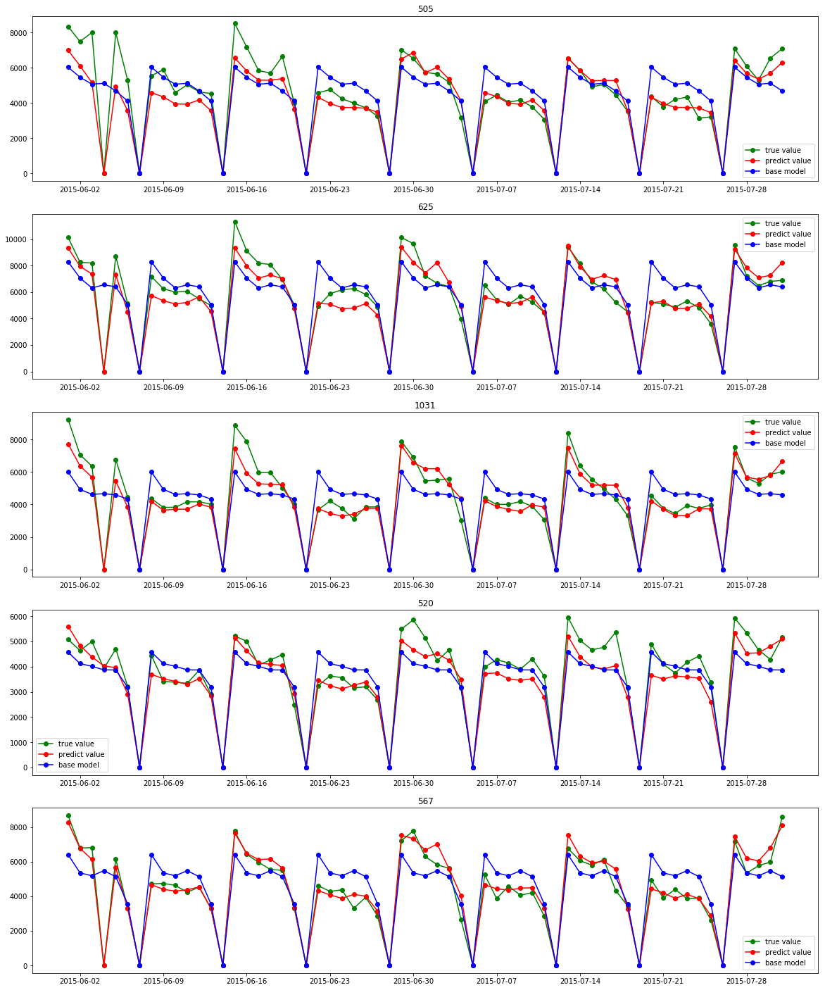

上图随机挑选了5个门店画出了“时间-销售额曲线”，图中显示了真实值、随机森林模型的预测值和“基准模型预测值”之间的差异。可以看到随机森林模型可以很好的预测未来一段时间内各门店的销售额。基准模型也可以预测出销售额的趋势，但是准确率上不如随机森林模型。

5.2对项目的思考

本项目是监督式学习而且是典型的回归问题，本项目的解决方案流程为：加载数据集--清洗数据--EDA分析--特征工程--选择模型--调整模型参数--评估结果--结果可视化和总结。其中特征工程中又包含独热编码、构建新的特征、对数缩放和特征选择。本项目EAD分析和特征工程阶段花的时间最多，可占整个流程的60%以上。最终的模型的RMSPE分数为0.1266，说明预测的整体偏差为12.66%，模型可以满足在通用场景下解决类似问题。

项目有意思的地方是：
（1）各门店销售额曲线呈现周期性变化，因为几乎所有的门店周日都休息，所以各店的销售额曲线在周日是0，由于周一出现需求的释放，所以周一会出现波峰。选择的模型能很好的根据'Open'这一特征，来预测周日的销售额为0。
（2）随机森林模型是多棵树预测结果的平均，本质是一种简单的ensemble方法，正所谓“多个臭皮匠顶一个诸葛亮”，多棵树的预测结果提高了模型的泛化能力。

本项目困难的地方：
（1）不同于预测房价的问题，本项目是预测未来一段时间的销售额，被预测的样本是一个时间序列。开始我对这个问题无从下手，后来参考了Kaggle选手的特征选择才明白:机器本身不能根据未来时间来预测某一结果，因为未来时间与过去的时间不重叠。但是我们可以给机器能理解的时间特征，比如未来样本是出现在周几，哪一号，哪个月，哪一年，一年的第几周，这样机器就能根据这些特征来预测未来数据了，因为训练集和测试集这些时间特征都是重叠的。举一个简单的例子，在过去的两年时间内，每周的周一我给“小明”1块糖，周二给小孩2块糖，周三给3块。。。周日给7块。那么我问小明下周的周一给你几块糖，小明一定会回答1块。所以预测未来时间序列要把日期分解成机器能读得懂的特征。

（2）特征工程是最考验数据分析师能力的地方：本项目我认为我的计算结果与Kaggle比赛前几名的差距主要就在特征构建上，虽然我也构建了几个新特征，但Kaggle第一名选手构建的新的特征超过40个，举几个例子：“下周有几天假日”，“上周有几天假日”，“这周有几天放假”，“前三个月的销售额中位数/店”，“前三个月的销售额中位数/店/是否促销”，“今天的最大温度”（外部数据集）。当然，在Kaggle比赛时采用外部数据集可能会出现信息泄露的情况。

5.3需要作出的改进

本项目可供完善的方面：
（1）增加新特征的构造：前面已经说了，构建新的特征是至关重要的，比如增加“该店铺装修前后天数”，“节假日前后天数”，"半年内的销售额均值"等特征。增加新特征并选择合适特征，能提高模型预测的上限。

（2）尝试新的算法：Kaggle排名前几名的选手大多都使用XGBoost，XGboost是gbdt算法的实现，可以做回归，分类，和排序。xgboost最大的特点在于，它能够自动利用CPU的多线程进行并行，同时在算法上加以改进提高了精度。非常适合于大规模数据集。

另外，即使不构建新的特征，国外也有选手通过深度学习的方法取得前10名的成绩，可见深度学习的威力。我预计采用更复杂的模型应该能提高模型的预测能力。

（3）集成学习-Ensemble Method：集成学习方法是指组合多个模型，以获得更好的效果，使集成的模型具有更强的泛化能力。本文使用的随机森林实际上是一种集成学习方法，
3.4.2节已经证明了把多棵树的预测结果进行平均，可以提高模型的预测准确率。还可以采用不同的特征、不同的随机数“seed”、不同的模型（SVM、决策树、GBDT）来构建不同种类的模型，然后取平均值。通过更复杂的集成方法，应该能进一步提高模型的泛化能力。

